

20

**المملكة العربية السعودية**

**وزارة التعليم**

**الإدارة العامة للتعليم بمنطقة ......**

**اختبار ( منتصف الفصل الدراسي الاول ) مادة العلوم للصف الخامس لعام 1445 هـ**

**اسم الطالب / ة :** *.............................................................................*

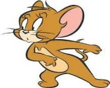

**السؤال الأول :**

**10**

**ا) نختار الاجابة الصحيحة فيما يلي :-**

|  |  |  |  |  |
| --- | --- | --- | --- | --- |
| **1** | **المملكة التي تضم مخلوقات تشبه النباتات ومخلوقات تشبه الحيوانات في خواصها هي . .......** | | | |
| **( أ ) البرمائيات** | **( ب ) الفطريات** | **( ج ) الطلائعيات** | **( د ) البكتريا** |
| **2** | **المستوى التصنيفي الذي يضم أكبر عدد من المخلوقات الحية هو . .......** | | | |
| **( أ ) مملكة** | **( ب ) رتبة** | **( ج ) طائفه** | **( د ) جنس** |
| **3** | **الجزء الذي يوجد داخل ساق النبات يسمى . .......** | | | |
| **( أ ) البشرة** | **( ب ) الخشب** | **( ج ) الشعيرات الجذرية** | **( د ) الورقة** |
| **4** | **من أمثلة النباتات اللاوعائية . .......** | | | |
| **( أ ) النخيل** | **( ب ) الطلح** | **( ج ) الحزازيات** | **( د ) الصنوبر** |
| **5** | **تعيش الفطريات في الأماكن . .......** | | | |
| **( أ ) الرطبة** | **( ب ) الحارة** | **( ج ) الجافة** | **( د ) الباردة** |
| **6** | **من أمثلة المخلوقات الحية التي تتكاثر جنسياً . .......** | | | |
| **( أ ) الهيدرا** | **( ب ) الأسد** | **( ج ) البكتريا** | **( د ) المرجان** |
| **7** | **البدائيات والبكتريا يتكاثران بواسطة . .......** | | | |
| **( أ ) البذور** | **( ب ) التبرعم** | **( ج ) الانقسام** | **( د ) التكاثر الخضري** |

**ب ) نقارن فيما يلي بين الفطريات والنباتات :-**

|  |  |  |
| --- | --- | --- |
| **وجه المقارنة** | * **الفطريات** | * **النبات_ات** |
| **طريقة الحصول على الغذاء** |  |  |
| **مكان العيش** |  |  |
| **الحركة** |  |  |



**10**

**السؤال الثاني :**

**أ ) / ما وظيفة كل جزء مما يلي في النبات :**

**الجذر**

**1- الجذر** ...................................

**2- الساق** .................................

**الأوراق**

**الساق**

**3- الأوراق** ...................................

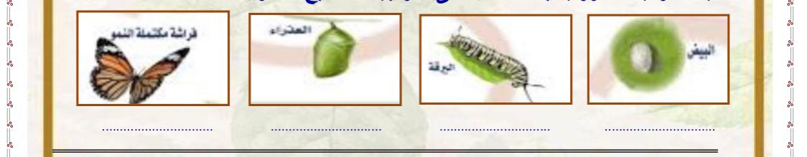**ب ) في الصور التالية مراحل التحول للفراشة , نرتب من 1 - 4 :-**

**ج ) ما المصطلح العلمي للعبارات التالية :-**

1- **(** ..... ..................................... **) العلم الذي يقسم المخلوقات الحية في مجموعات حسب خصائصها**  .

**..............**

2- **(** ........... ............................... **) سلسلة من مراحل النمو المميزة يختلف عضها عن بعض .**

**..............**

**د ) مثالاً لكل مما يلي :-**

**1- حيوان له عمود فقري** ...................................

**2- نباتات لا بذرية** ...................................

**3- تكاثر لا جنسي** ...................................

**سكره الشمري**



**الصف: خامس ابتدائي**

**اليوم :**

**التاريخ : / /1445ه**

**المملكة العربية السعودية**

**وزارة التعليم**

**إدارة تعليم منطقة ........**

**مدرسة ..............**

**اختبار الفترة لمادة العلوم للصف الخامس ابتدائي الفصل الدراسي الأول**

20

اسم الطالبة: ......................................................



اختاري الإجابة الصحيحة:

|  |  |  |  |  |  |  |  |
| --- | --- | --- | --- | --- | --- | --- | --- |
| **1- مستوى التصنيف الذي يضم اكبر عدد من مجموعات المخلوقات الحية:** | | | | | | | |
| **أ** | **مملكة** | **ب** | **شعبة** | **ج** | **طائفة** | **د** | **رتبة** |
| **2- أي الممالك التالية تعيش افرادها في ظروف بيئية قاسية:**  قارني بين الانقسام المتساوي والانقسام المنصف: | | | | | | | |
| **أ** | **البكتيريا** | **ب** | **البدائيات** | **ج** | **الطلائعيات** | **د** | **النباتات** |
| **3- تسمى النباتات الزهرية:** | | | | | | | |
| **أ** | **مغطاة البذور** | **ب** | **معراة البذور** | **ج** | **نتح** | **د** | **ثغور** |
| **4- تتكاثر البكتيريا عن طريق:** | | | | | | | |
| **أ** | **التبرعم** | **ب** | **التكاثر الخضري** | **ج** | **الانقسام** | **د** | **التحول** |
| **5- انتقال حبوب اللقاح من الجزء الذكري الى الجزء الانثوي من زهرة الى زهرة أخرى يسمى:** | | | | | | | |
| **أ** | **تلقيح خلطي** | **ب** | **تلقيح ذاتي** | **ج** | **بتلة** | **د** | **متك** |



ضعي علامة  او  امام العبارات التالية:

|  |  |
| --- | --- |
|  | 1- الحيوانات التي لها عمود فقري تسمى فقاريات. |
|  | 2- التكاثر الجنسي هو انتاج مخلوقات جديدة من اب واحد فقط. |
|  | 3- يمر التحول الكامل بثلاث مراحل فقط. |
|  | 4- يتكاثر نبات الفراولة عن طريق التبرعم. |
|  | 5- يوجد خلط في الصفات في التكاثر الجنسي. |



ضعي الكلمات التالية في اماكنها المناسبة:

**الاخصاب**

**التلقيح**

**النباتات الوعائية**

**التصنيف**

**الكامبيوم**

اكملي بيانات الرسم التالي:

|  |  |  |
| --- | --- | --- |
| 1 | ................................ | انتقال حبوب اللقاح من السداة الى الكربلة. |
| 2 | ................................ | اتحاد مشيج مذكر من الاب مع مشيج مؤنث من الام. |
| 3 | ................................ | علم تقسيم المخلوقات الحية الى مجموعات حسب التشابة. |
| 4 | ................................ | تفصل بين طبقتي الخشب واللحاء. |
| 5 | ................................ | نباتات لها انابيب واوعية تنقل الماء والغذاء. |



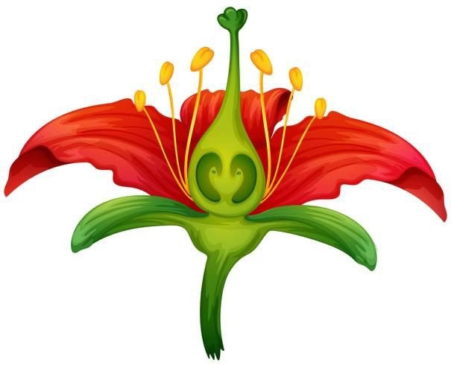



حددي نوع التكاثر في كلاً مما يلي:

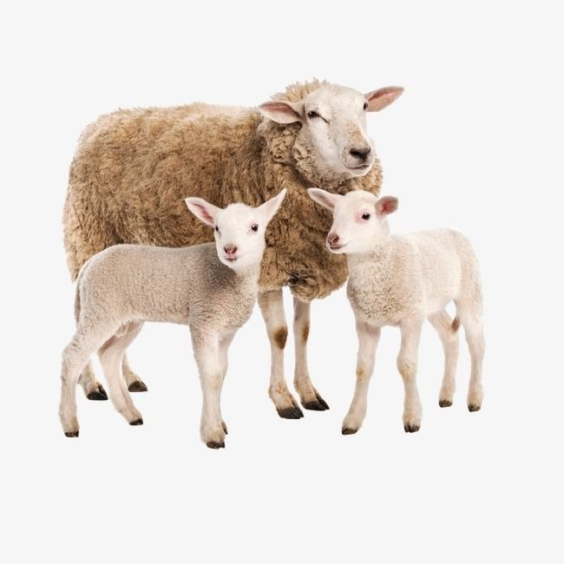 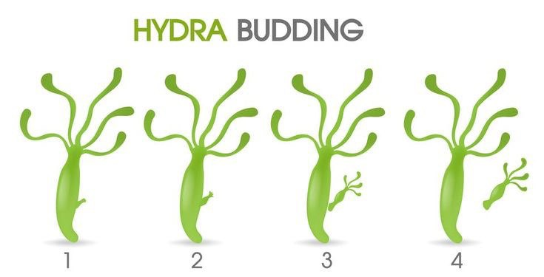

.................................. .......................................

انتهت الاسئلة

دعواتي لكن بالتوفيق والنجاح

**المعلمة: أمل الزهراني**



**المملكة العربية السعودية**

**وزارة التعليم**

**الإدارة العامة للتعليم بمنطقة ......**

**الصف :**

**المـادة :**

**اليوم :**

**التاريخ : / / 1444 هـ**

**اختبار ( الفترة الاولى ) مادة العلوم للصف الخامس الفصل الدراسي الأول لعام 1444 هـ**

**20**

**اسم الطالب / ة :** *.............................................................................* **الدرجة الكلية درجة**

**السؤال الأول :-**

**10**

**أ) نختار الاجابة الصحيحة فيما يلي :-**

|  |  |  |  |  |
| --- | --- | --- | --- | --- |
| **1** | **المملكة التي تضم مخلوقات تشبه النباتات ومخلوقات تشبه الحيوانات في خواصها هي . .......** | | | |
| **( أ ) البرمائيات** | **( ب ) الفطريات** | **( ج ) الطلائعيات** | **( د ) البكتريا** |
| **2** | **المستوى التصنيفي الذي يضم أكبر عدد من المخلوقات الحية هو . .......** | | | |
| **( أ ) مملكة** | **( ب ) رتبة** | **( ج ) طائفه** | **( د ) جنس** |
| **3** | **الجزء الذي يوجد داخل ساق النبات يسمى . .......** | | | |
| **( أ ) البشرة** | **( ب ) الخشب** | **( ج ) الشعيرات الجذرية** | **( د ) الورقة** |
| **4** | **من أمثلة النباتات اللاوعائية . .......** | | | |
| **( أ ) النخيل** | **( ب ) الطلح** | **( ج ) الحزازيات** | **( د ) الصنوبر** |
| **5** | **تعيش الفطريات في الأماكن . .......** | | | |
| **( أ ) الرطبة** | **( ب ) الحارة** | **( ج ) الجافة** | **( د ) الباردة** |
| **6** | **من أمثلة المخلوقات الحية التي تتكاثر جنسياً . .......** | | | |
| **( أ ) الهيدرا** | **( ب ) الأسد** | **( ج ) البكتريا** | **( د ) المرجان** |
| **7** | **البدائيات والبكتريا يتكاثران بواسطة . .......** | | | |
| **( أ ) البذور** | **( ب ) التبرعم** | **( ج ) الانقسام** | **( د ) التكاثر الخضري** |

**ب ) نقارن فيما يلي بين الفطريات والنباتات :-**

|  |  |  |
| --- | --- | --- |
| **وجه المقارنة** | **الفطريات** | **النباتات** |
| **طريقة الحصول على الغذاء** |  |  |
| **مكان العيش** |  |  |
| **الحركة** |  |  |

**يتبع**

**السؤال الثاني :-**

**10**

**أ ) / ما وظيفة كل جزء مما يلي في النبات :**

**1- الجذر** ...................................

**2- الساق** ...................................

**3- الأوراق** ...................................

**ب ) في الصور التالية مراحل التحول للفراشة , نرتب من 1 - 4 :-**

**ج ) ما المصطلح العلمي للعبارات التالية :-**

1- **(** .......................................... **) العلم الذي يقسم المخلوقات الحية في مجموعات حسب خصائصها**  .

2- **(** .......................................... **) سلسلة من مراحل النمو المميزة يختلف عضها عن بعض .**

**د ) مثالاً لكل مما يلي :-**

**1- حيوان له عمود فقري** ...................................

**2- نباتات لا بذرية** ...................................

**3- تكاثر لا جنسي** ...................................

**انتهت الاسئلة**

**معلمة المادة / سكره الشمري**